Resolución del Pleno del Instituto de Transparencia, Acceso a la Información Pública y Protección de Datos Personales del Estado de México y Municipios, con domicilio en Metepec, Estado de México, de fecha veintidós de noviembre de dos mil dieciocho.

VISTO el expediente conformado con motivo del Recurso de Revisión 03721/INFOEM/IP/RR/2018, interpuesto por -----------------------------, en lo sucesivo recurrente o particular, en contra de la respuesta del Sujeto Obligado Junta de Caminos del Estado de México, se emite la presente Resolución, con base en los Antecedentes y Considerandos que a continuación se exponen:

ANTECEDENTES:

I. Presentación de la solicitud de información.

En fecha diez de septiembre de dos mil dieciocho, la Particular presentó solicitud de acceso a la información pública a través del Sistema de Acceso a la Información Mexiquense (SAIMEX), ante la Junta de Caminos del Estado de México, mediante la cual requirió:

DESCRIPCIÓN CLARA Y PRECISA DE LA INFORMACIÓN SOLICITADA
Cordial Saludo, Dentro de varios procesos licitatorios que se estan llevando a cabo en la ciudad de Bogota (Colombia), una compañia Mexicana a presentado varios un contrato sobre el cual se requiere aclaración para validar la autenticidad y veracidad de la información entregada por el contratista, es por esto que solicitamos a ustedes amablemente nos remitan el documento de recibido y entrega de la obra donde especifiquen las cantidades realmente ejecutadas del contrato descrito a continuación: SCEM-JC-10-AGIS-FM-167-C y la veracidad del acta adjunta. Quedamos atentos a su oportuna respuesta. Gracias---------------------- XXXXXXXXXXXXXXXXXXXXXXXX. (Sic.)

ARCHIVOS ADJUNTOS:
Acta de Entrega.pdf: Documento que contiene ocho fojas, correspondiente al oficio 211C10011/MGL/004/2013, el Acta de Entrega y recepción de Obra con número de contrato SCEM-JM-10-AGIS-FM-167-C, Carta de Extinción de Derechos y Obligaciones, el Anexo 1 con la relación de trabajos ejecutados, la hoja de certificación de los documentos antes mencionados y la Apostille.

MODALIDAD DE ENTREGA
A través del SAIMEX

II. Respuesta del Sujeto Obligado.

El primero de octubre de dos mil dieciocho, mediante el Sistema de Acceso a la Información Mexiquense (SAIMEX), el Sujeto Obligado notificó a la Particular la respuesta a su solicitud de acceso a la información, a la que adjuntó la digitalización de cinco documentos, en los términos siguientes:

- ACTA ENTREGA RECEPCION SCEM-JC-10-AGIS-FM-167-C.pdf: Documento que contiene la Acta de entrega y recepción de Obra, con número de contrato SCEM-JC-10-AGIS-FM-167-C, correspondiente al proyecto denominado “Distribuidor Vial Bicentenario Nicolás Romero-Atizapán de Zaragoza (obra nueva), la descripción del proyecto, las acumulaciones de estimaciones contrato original y una póliza de fianza.

- Respuesta SAIMEX folio 00035.pdf: Oficio número 231B10011/MGL/1718/2018, emitido por el Servidor Público Habilitado correspondiente a Residente Regional Cuautitlán, mediante el cual informa que anexa el acta de la entrega recepción solicitada y en relación al punto donde la solicitante requiere la veracidad de los documentos que adjunta, no cuenta con la atribución para pronunciarse sobre la veracidad del documento.

- 10-167-C ACTA ENTREGA RECEP.pdf: Documento que contiene el Acta de entrega y recepción de Obra, con número de contrato SCEM-JC-10-AGIS-FM-167-C, correspondiente al proyecto denominado “Distribuidor Vial Bicentenario Nicolás Romero-Atizapán de Zaragoza (obra nueva), la descripción del proyecto, las acumulaciones de estimaciones contrato original y una póliza de fianza.

- Of. 1586 Respuesta SAIMEX 00035.pdf: Oficio número 231B13000/1586/2018, emitido por el Servidor Público Habilitado correspondiente a la Dirección de infraestructura Carretera, mediante el cual informa que anexa el acta de la entrega recepción solicitada y en relación al punto donde la solicitante requiere la veracidad de los documentos que adjunta, no cuenta con la atribución para pronunciarse sobre la veracidad del documento.

- Oficio de respuesta 0309_2018 y anexos.pdf: Oficio No. 0309/2018 correspondiente a la respuesta al solicitante, emitido por el Jefe de la Unidad de Planeación y Tecnologías de la Información y Comunicación y Titular de la Unidad de Transparencia, mediante la cual describe la información proporcionada por los Servidores Públicos Habilitados así como los anexos antes descritos.

Para una mayor compresión, se presenta un extracto de los documentos entregados por el Sujeto Obligado:

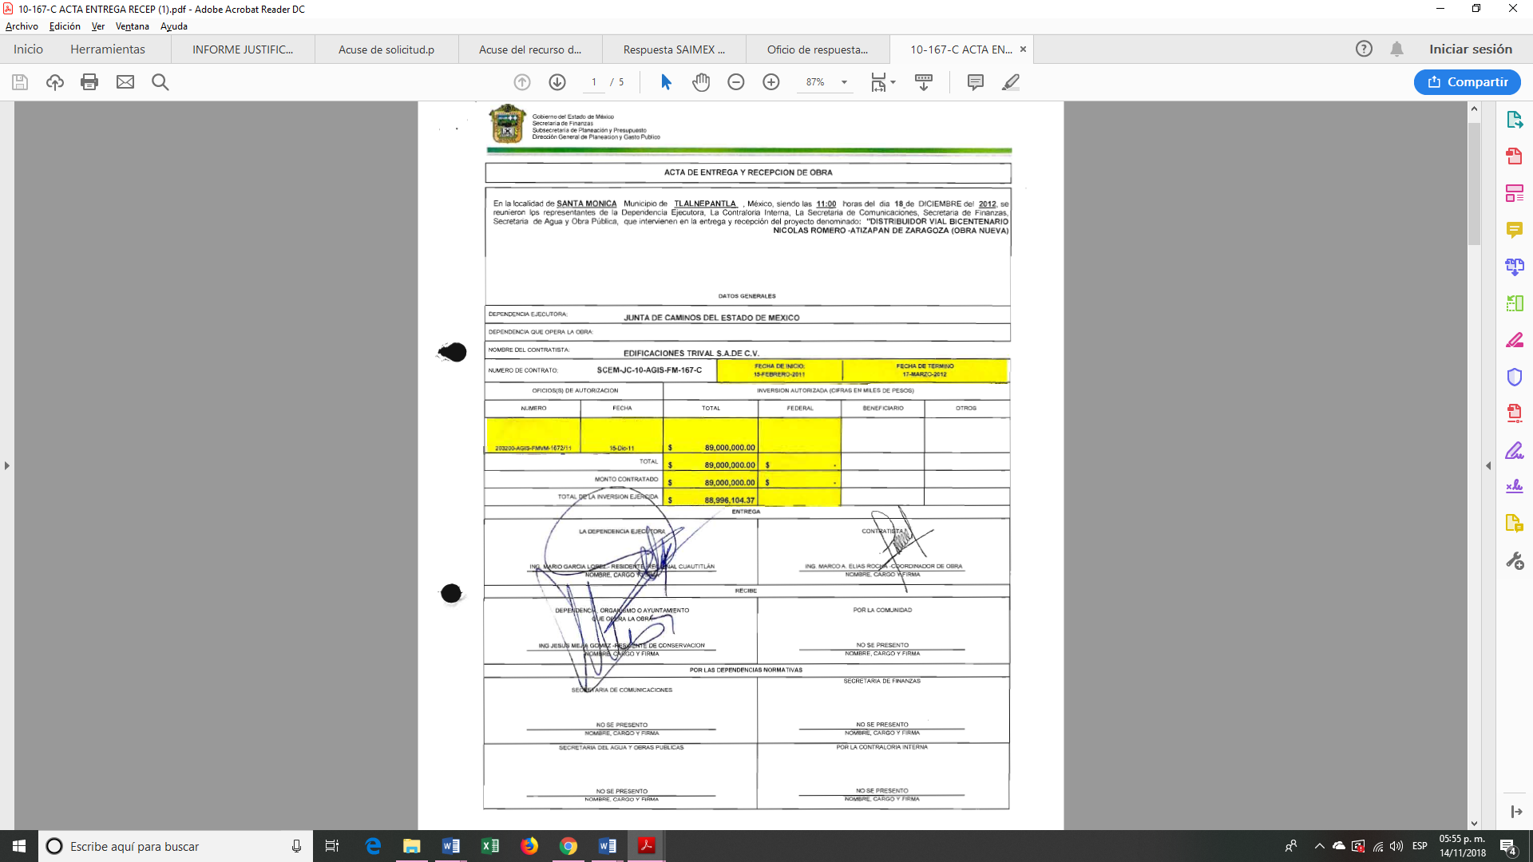

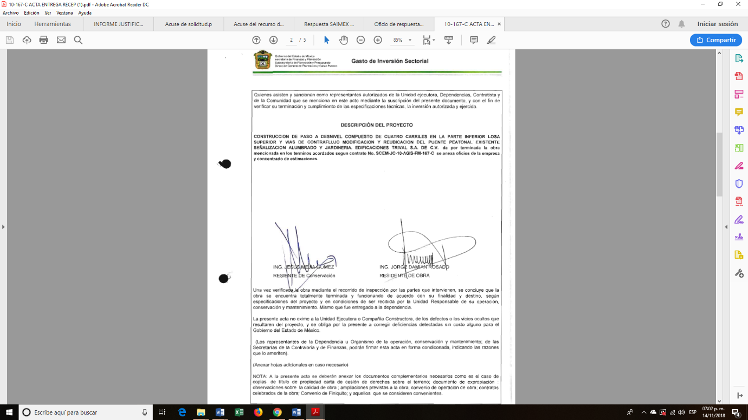

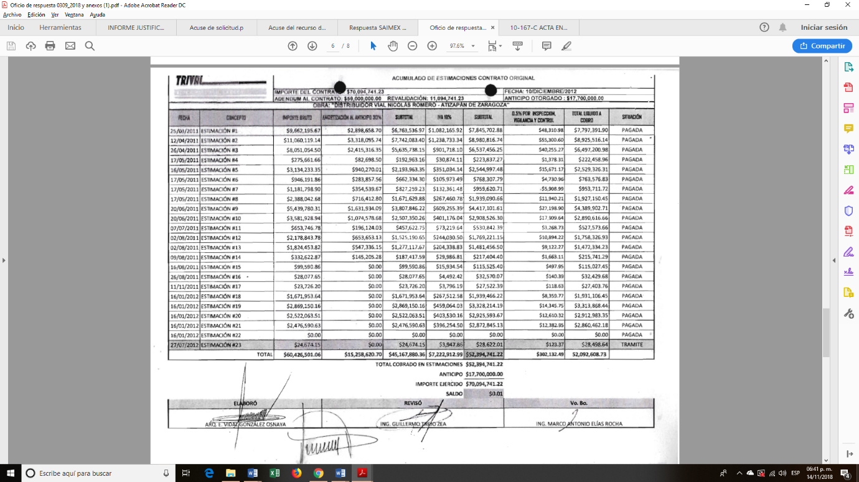

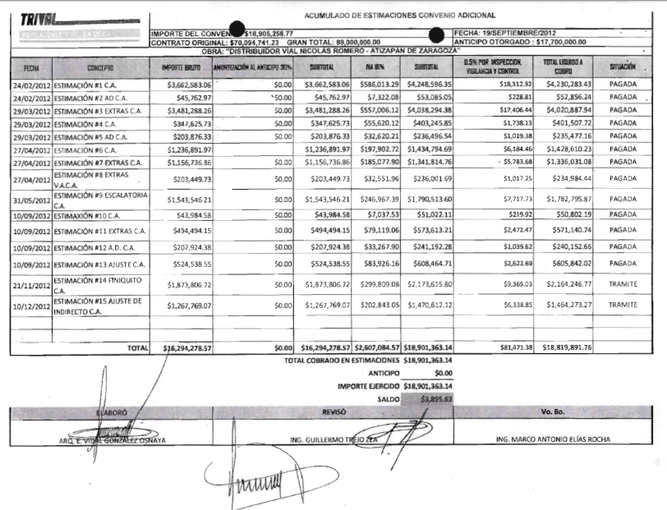

III. Interposición del Recurso de Revisión.

Con fecha tres de octubre de dos mil dieciocho, se recibió en este Instituto, a través del Sistema de Acceso a la Información Mexiquense (SAIMEX), el Recurso de Revisión interpuesto por la parte Recurrente, en contra de la respuesta del Sujeto Obligado, en los términos siguientes:

ACTO IMPUGNADO
REF: Solicitud de aclaración de información. En relación con los Contratos, posibles convenios adicionales, modificatorios y/o autorizaciones de Cesión / Subcontrato, para los contratos y Actas Administrativas de Extinción de Derechos y Obligaciones de contratos Nro: SCEM-JC-10-AGIS-FM-167-C. Les dejamos saber que tenemos en nuestro poder actas de entrega de Recepción Federal de Obra Pública y Actas Administrativas de Extinción de Derechos y Obligaciones, avaladas, firmadas por la JUNTA DE CAMINOS DEL ESTADO DE MEXICO e incluso las copias con que contamos, están notariadas y apostilladas, lo que da fe pública de la documentación. Comparando entre sí estos documentos, se encuentra que difieren en cuanto a la información que reposa en ellos VS copias que ustedes en suministrado en solicitudes; por lo anterior, solicito se me indique cuál de los documentos para cada caso refleja la realidad y veracidad de ejecución, finalización y liquidación real de los Contratos y posibles convenios adicionales o modificatorios y si en los que aplique tuvieron autorización de subcontrato. Los documentos aportados, fueron enviados directamente de EDIFICACIONES TRIVAL SA DE CV casa matriz en México, están notariados y apostillados, lo que en teoría debería dar fe pública de la veracidad de la documentación. Anexo la documentación asociada para su respectiva revisión, control y respuesta (Sic.)

RAZONES O MOTIVOS DE LA INCONFORMIDAD
REF: Solicitud de aclaración de información. En relación con los Contratos, posibles convenios adicionales, modificatorios y/o autorizaciones de Cesión /
Subcontrato, para los contratos y Actas Administrativas de Extinción de Derechos y Obligaciones de contratos Nro: SCEM-JC-10-AGIS-FM-167-C. Les dejamos saber que tenemos en nuestro poder actas de entrega de Recepción Federal de Obra Pública y Actas Administrativas de Extinción de Derechos y Obligaciones, avaladas, firmadas por la JUNTA DE CAMINOS DEL ESTADO DE MEXICO e incluso las copias con que contamos, están notariadas y apostilladas, lo que da fe pública de la documentación. Comparando entre sí estos documentos, se encuentra que difieren en cuanto a la información que reposa en ellos VS copias que ustedes en suministrado en solicitudes; por lo anterior, solicito se me indique cuál de los documentos para cada caso refleja la realidad y veracidad de ejecución, finalización y liquidación real de los Contratos y posibles convenios adicionales o modificatorios y si en los que aplique tuvieron autorización de subcontrato. Los documentos aportados, fueron enviados directamente de EDIFICACIONES TRIVAL SA DE CV casa matriz en México, están notariados y apostillados, lo que en teoría debería dar fe pública de la veracidad de la documentación. Anexo la documentación asociada para su respectiva revisión, control y respuesta. (Sic)

ARCHIVOS ADJUNTOS:
Acta de Entrega.pdf: Documento que contiene ocho fojas, correspondiente al oficio 211C10011/MGL/004/2013, el Acta de Entrega y recepción de Obra con número de contrato SCEM-JM-10-AGIS-FM-167-C, Carta de Extinción de Derechos y Obligaciones, el Anexo 1 con la relación de trabajos ejecutados, la hoja de certificación de los documentos antes mencionados y la Apostille.

IV. Trámite del Recurso de Revisión ante el Instituto.

a) Turno del Recurso de Revisión. El cinco de octubre de dos mil dieciocho, este Instituto asignó el número de expediente 03721/INFOEM/IP/RR/2018 al Recurso de Revisión, con base en el sistema aprobado por el Pleno de este Órgano Garante y lo turnó al Comisionado Ponente Luis Gustavo Parra Noriega, para los efectos del artículo 185, fracción I, de la Ley de Transparencia y Acceso a la Información Pública del Estado de México y Municipios.

b) Admisión del Recurso de Revisión. El nueve de octubre de dos mil dieciocho, se acordó la admisión del Recurso de Revisión interpuesto por la parte Recurrente en contra de la Junta de Caminos del Estado de México, en términos del artículo 185, fracciones I y II, de la Ley de Transparencia y Acceso a la Información Pública del Estado de México y Municipios; acto que fue notificado a las partes el mismo día, a través del Sistema de Acceso a la Información Mexiquense, otorgándoles un plazo de siete días hábiles posteriores a dichas notificaciones para que manifestaran lo que a su derecho conviniera y formularan alegatos.

c) Manifestaciones. El doce de octubre de dos mil dieciocho, se recibió a través del Sistema de Acceso a la Información Mexiquense el informe justificado de la junta de Caminos del Estado de México, al que se adjuntó la digitalización del oficio 0177/2017 emitido por el Jefe de la Unidad de Planeación y Tecnologías de la Información y Comunicación y Titular de la Unidad de Transparencia, en los términos siguientes:

…
En cumplimiento a lo que dispone el artículo 185 fracción II de la Ley de Transparencia y Acceso a la Información Pública del Estado de México y Municipios, estando en tiempo y forma, vengo a rendir el INFORME JUSTIFICADO correspondiente.
…
Del requerimiento realizado a la Dirección de Infraestructura Carretera , para rendir su Informe Justificado, respecto del Recurso de Revisión número 03721/INFOEM/IP/RR/2018, interpuesto en contra de la respuesta emitida a la Solicitud de Información Pública registrada con número de folio 00035/JC/IP/2018, dicha Unidad Administrativa remitió el informe justificado correspondiente , contenido en el oficio número 231 813000/1696/2018 , de fecha doce de octubre de 2018, mismo que se adjunta al presente como Anexo 2.

CUARTO.- Derivado de lo anterior, se procede a realizar las siguientes manifestaciones y aclaraciones.
…
- El Recurrente en su recurso de revisión, acepta que se le dio adecuada atención y se le entregó la información requerida en su solicitud al referir lo siguiente: "… Comparando entre sí estos documentos, se encuentra que difieren en cuanto a la información que reposa en ellos VS copias que ustedes en suministrado en solicitudes… ".

- El Recurrente no manifiesta que la información que le fuera entregada respecto de la solicitud folio 00035/JC/IP/2018, resulta incompleta o no corresponde con lo solicitado, sino que en su recurso de revisión, solicita una nueva consulta: " … solicito se me indique cuál de los documentos para cada caso refleja la realidad y veracidad de ejecución, finalización y liquidación real de los Contratos y posibles convenios adicionales o modificatorios y si en los que aplique tuvieron autorización de subcontrato …", siendo que en la solicitud de origen se requirió : "… documento de recibido y entrega de la obra donde especifiquen las cantidades realmente ejecutadas del contrato descrito a continuación : SCEM-JC-10-AGIS-FM-167-C ... ", mismo que le fuera entregado tal y como se acredita en el presente documento.

De tal forma que, de lo manifestado en los incisos A. y B. que anteceden, se tiene que la respuesta y documentación entregada respecto de la solicitud con No. de folio 0035/JC/IP/2018 , se llevó a cabo en términos de la Ley de Transparencia y Acceso a la Información Pública del Estado de México y Municipios de acuerdo con lo siguiente:
"Articulo 59. Los Servidores Públicos Habilitados tendrán las funciones siguientes:
…
II. proporcionar la información que obre en los archivos y que le sea solicitada por la Unidad de Transparencia",
…”
"Articulo 12. Quienes generen, recopilen, administren, manejen, procesen, archiven o conserven información pública serán responsables de la misma, en los términos de las disposiciones jurídicas aplicables.
Los Sujetos Obligados solo proporcionarán la información pública que se les requiera y que obre en sus archivos y en el estado en que ésta se encuentre.
…”
- El Recurrente en su recurso de revisión, solicita que este sujeto obligado emita una opinión respecto de la veracidad de la información en relación de otra información diversa con la que cuenta el propio Recurrente, al señalar:”… Comparando entre sí estos documentos, se encuentra que difieren en cuanto a la información que reposa en elfos VS copias que ustedes en suministrado en solicitudes; por lo anterior, solicito se me indique cuál de los documentos para cada caso refleja la realidad y veracidad de ejecución, finalización y liquidación real de los Contratos y posibles convenios adicionales o modificatorios …".

Al respecto, se toma de conocimiento, sin embargo, se reitera y puntualiza que no corresponde a un proceso de Acceso a la Información, considerando se esto como un derecho de petición, aunado a lo estipulado
…
De todo lo anteriormente manifestado, se obtiene que:
l. Resulta desechar por improcedente el Recurso de Revisión número 03721/INFOEM/IP/RR/2018, interpuesto en contra de la respuesta emitida a la Solicitud de Información Pública registrada con número de folio 00035IJC/IPl2018, en virtud de que el Recurrente en lo manifestado como acto impugnado:
a) Lleva a cabo una nueva consulta de información;
b) Impugna la veracidad de la información proporcionada , al solicitar la veracidad de la información que le fuera entregada, respecto de otra información diversa con la que cuenta ; y
e) No impugna la respuesta a la solicitud , respecto de ninguno de los supuesto s de procedencia , establecido s en el artículo 179 de la ley de la materia.
II. En términos de lo anteriormente señalado en la fracción I inmediata anterior, procede sobreseer el Recurso de Revisión número 03721/INFOEM/IP/RR/2018, interpuesto en contra de la respuesta emitida a la Solicitud de Información Pública registrada con número de folio 00035/JC/IP/2018, en término s de lo establecido en el artículo 192 fracción IV de la Ley de Transparencia y Acceso a la Información Pública del Estado de México y Municipios…
…
En términos de to do lo anteriormente manifestado, se solicita al órgano Garante

PRIMERO. Tener por rendido el Informe Justificado en la forma y términos expuestos.
SEGUNDO. Se determine como desechado por improcedente el recurso de revisión número 03721/INFOEM/IP/RR/2018 , interpuesto en contra de la respuesta emitida a la Solicitud de Información Pública registrada con número de folio 00035/JC/IP/2018, y se proceda a su sobreseimiento, en término s de los artículos 191 fracciones 1 1 1 , V y VI y 192 fracción IV de la Ley de la materia .

ANEXO 1
(Se adjunta los documentos de la respuesta descritos anteriormente)

ANEXO 2
Informe Justificado que rinde el Servidor Público habilitado de la dirección de Infraestructura Carretera:
…
En cumplimiento a lo que dispone el artículo 185 fracción II de la Ley de Transparencia y Acceso a la Información Pública del Estado de México y Municipios, estando en tiempo y forma, se rinde el Informe Justificado correspondiente al Recurso de Revisión interpuesto en contra de la respuesta emitida a la solicitud de información pública registrada con número de folio 00035/JC/IP/2018.

Al respecto me permito manifestar lo siguiente:
…
CUARTO.- Derivado de lo anterior, se procede a realizar las siguientes manifestaciones y aclaraciones.

- El hoy Recurrente en su solicitud de información requirió:
"solicitamos a ustedes amablemente nos remitan el documento de recibido y entrega de la obra donde especifiquen las cantidades realmente ejecutadas del contrato descrito a continuación: SCEM-JC-1 O-AGIS-FM-167-C y la veracidad del acta adjunta."

- Respecto de lo solicitado, en relación con:
A "… documento de recibido y entrega de la obra donde especifiquen las cantidades realmente ejecutadas del contrato descrito a continuación: SCEM-JC-1 O-AGIS-FM- 167-C...".
Esta unidad administrativa, dio puntual atención a la solicitud al hacer entrega de la información requerida, misma que en los archivos de esta Dirección de Infraestructura Carretera, obra en el documento denominado "Acta de entrega y recepción de obra del contrato SCEM-JC-1 O-AGIS-FM-167-C".

B. ". . . la veracidad del acta adjunta…".
Esta unidad administrativa, dio puntual atención a la solicitud en lo que respecta a la parte referida, haciendo la aclaración al solicitante en el sentido siguiente: ". . . no se establece como atribución, derecho o facultad del Servidor Público Habilitado, el pronunciar la veracidad de documentos y/o información presentada por particulares, es por ello, que esta solicitud referente a la veracidad del documento que proporciona el solicitante, no puede ser atendida mediante el Derecho de Acceso a la Información …"
…
De esto se observa lo siguiente:

- El Recurrente en su Recurso de Revisión, acepta que se le dio adecuada atención y se le entregó la información requerida en su solicitud al referir lo siguiente: "…Comparando entre sí estos documentos, se encuentra que difieren en cuanto a la información que reposa en ellos VS copias que ustedes en suministrado en solicitudes…".

- El Recurrente no manifiesta que la información que le fuera entregada respecto de la solicitud folio 00035/JC/IP/2018 , resulta incompleta o no corresponde con lo solicitado, sino que en su Recurso de Revisión, solicita una nueva consulta: " . . . solicito se me indique cuál de los documentos para cada caso refleja la realidad y veracidad de ejecución, finalización y liquidación real de los Contratos y posibles convenios adicionales o modificatorios y si en los que aplique tuvieron autorización de subcontrato…”, siendo que en la solicitud de origen se requirió: "…documento de recibido y entrega de la obra donde especifiquen las cantidades realmente ejecutadas del contrato descrito a continuación: SCEM-JC- 1O-AGIS-FM- 167-C…”, mismo que le fuera entregado tal y como se acredita en el presente documento.

De tal forma que, de lo manifestado en los incisos A. y B. que anteceden, se tiene que la respuesta y documentación entregada respecto de la solicitud folio 0035/JC/IP/2018, se llevó a cabo en términos de la Ley de Transparencia y Acceso a la Información Pública del Estado de México y Municipios…
…
- El Recurrente en su Recurso de Revisión, solicita que este Sujeto Obligado emita una opinión respecto de la veracidad de la información respecto de otra información diversa con la que cuenta el propio Recurrente, al señalar: “… Comparando entre sí estos documentos, se encuentra que difieren en cuanto a la información que reposa en ellos VS copias que ustedes en suministrado en solicitudes; por lo anterior, solicito se me indique cuál de los documentos para cada caso refleja la realidad v veracidad de ejecución, finalización y liquidación real de los Contratos y posibles convenios adicionales o modificatorios…".

Al respecto, se toma de conocimiento, sin embargo, se reitera y puntualiza que no corresponde a un proceso de Acceso a la Información, tal y como lo describe David Cienfuegos Salgado , quien concibe el derecho de petición como "El derecho de toda persona a ser escuchado por quienes ejercen el poder público" , aunado a lo estipulado en el artículo 4 en sus párrafos primero y segundo de la Ley de la materia, que dice:

"Artículo 4. El derecho humano de acceso a la información pública es la prerrogativa de las personas para buscar, difundir, investigar, recabar, recibir y solicitar información pública, sin necesidad de acreditar personalidad ni interés jurídico.

Toda la información generada, obtenida, adquirida, transformada, administrada o en posesión de los sujetos obligados es pública y accesible de manera permanente a cualquier persona, en los términos y condiciones que se establezcan en los tratados internacionales de los que el Estado mexicano sea parte, en la Ley General, la presente Ley y demás disposiciones de la materia, privilegiando el principio de máxima publicidad de la información. Solo podrá ser clasificada excepcionalmente como reservada temporalmente por razones de interés público, en los términos de las causas legítimas y estrictamente necesarias previstas por esta Ley... “(sic)
…
De todo lo anteriormente manifestado, se obtiene que:
I. Resulta desechar por improcedente el Recurso de Revisión interpuesto en contra de la respuesta emitida a la Solicitud de Información Pública registrada con número de folio 00035/JC/IP/2018, en, virtud de que el Recurrente en lo manifestado como acto impugnado:
a) Lleva a cabo una nueva consulta de información;
b) Impugna la veracidad de la información proporcionada, al solicitar la veracidad de la información que le fuera entregada, respecto de otra información diversa con la que cuenta;
c) No impugna la respuesta a la solicitud, respecto de ninguno de los supuestos de procedencia, establecidos en el artículo 179 de la ley de la materia.

Lo anterior, en términos de lo establecido en los artículos 179 y 191 fracciones III, V y VI de la Ley de Transparencia y Acceso a la Información Pública del Estado de México y Municipios.
…
II. En términos de lo anteriormente señalado en la fracción I inmediata anterior, procede sobreseer el presente Recurso de Revisión interpuesto en contra de la respuesta emitida a la Solicitud de Información Pública registrada con número de folio 00035/JC/IP/2018, en términos de lo establecido en el artículo 192 fracción IV de la Ley de Transparencia y Acceso a la Información Pública del Estado de México y Municipios, que señala:
…
Se agregan al presente documento como pruebas, los siguientes documentos:
a) Oficio 231813000/1586/2018, de fecha 25 de septiembre de 2018, a través del cual se dio respuesta a la solicitud;
b) Copia del acta de entrega recepción del contrato No. SCEM-JC-10-AGIS-FM-167-C, documento entregado al solicitante;
…

d) Cierre de instrucción: El quince de noviembre de dos mil dieciocho, al no existir diligencias pendientes por desahogar, se emitió el acuerdo por medio del cual se declaró cerrada la instrucción, pasando el expediente a resolución, en términos de lo dispuesto en los artículos 185, fracciones VI y VIII de la Ley de Transparencia y Acceso a la Información Pública del Estado de México y Municipios; acto que fue notificado a las partes el mismo día, a través del Sistema de Acceso a la Información Mexiquense.

En razón de que fue debidamente sustanciado el expediente electrónico y no existe diligencia pendiente de desahogo, se emite la resolución que conforme a Derecho proceda, de acuerdo con las siguientes:

CONSIDERANDOS:

PRIMERO. Competencia.

El Instituto de Transparencia, Acceso a la Información Pública y Protección de Datos Personales del Estado de México y Municipios, es competente para conocer y resolver el presente Recurso de Revisión interpuesto por la parte Recurrente, conforme a lo dispuesto en los artículos 6°, apartado A de la Constitución Política de los Estados Unidos Mexicanos; 5°, párrafos vigésimo, vigésimo primero y vigésimo segundo, fracciones I, II, III, IV y V de la Constitución Política del Estado Libre y Soberano de México; 1°, 8°, 9°, 10, 37 y 42, fracciones I, II y III, de la Ley General de Transparencia y Acceso a la Información Pública; 1°, 2°, fracciones II y IV; 13, 29, 36, fracciones I y II; 176, 178, 179, 181 párrafo tercero, 185, 188 y 189 de la Ley Transparencia y Acceso a la Información Pública del Estado de México y Municipios; 7°, 9, fracciones I y XXIV y 11 del Reglamento Interior del Instituto de Transparencia, Acceso a la Información Pública y Protección de Datos Personales del Estado de México y Municipios.

SEGUNDO. Causales de improcedencia y sobreseimiento.

Previo al análisis de fondo de la presente controversia, este Instituto realiza el estudio oficioso de las causales de improcedencia y sobreseimiento, por tratarse de una cuestión de orden público y de estudio preferente acorde con el Criterio orientador en la Tesis de Jurisprudencia “IMPROCEDENCIA.”(Semanario Judicial de la Federación, Quinta Época, 1985, pág. 262), el cual establece que debe examinarse previamente la procedencia del juicio de amparo, sea que las partes lo soliciten o no, por ser una cuestión de orden público; de tal suerte, deberá ser desechado cualquier Recurso de Revisión que actualice alguno de los supuestos establecidos en el artículo 191 de la Ley de Transparencia y Acceso a la Información Pública del Estado de México y Municipios, por ser improcedente.

En el presente caso, no se actualizó ninguna de las causales de improcedencia establecidas en el artículo 198, fracciones I, II, III, IV, VI y VII , del ordenamiento jurídico previamente señalado, toda vez que: el recurso fue presentado dentro del plazo establecido en el artículo 178 de la Ley de Transparencia y Acceso a la Información Pública del Estado de México y Municipios; este Instituto no tiene conocimiento de que se encuentre en trámite algún medio de defensa presentado por el Recurrente ante otra instancia; no existió prevención alguna; ni se realizó una consulta o ampliación a los alcances del requerimiento informativo.

Sin embargo, es de precisar que la parte recurrente precisó que tiene otro documento recibido con motivo de una licitación realizada en el extranjero, por lo que, lo que solicita bajo el argumento de una aclaración de información, que el Sujeto Obligado realice un cotejo entre uno y otro documento (el que obra en poder del recurrente y el entregado por el Sujeto Obligado) y se precise cuál de los dos refleja la realidad y veracidad de la ejecución de la obra sobre la que se indica en los contratos materia de la solicitud.

De acuerdo con lo expuesto y toda vez que la fracción V, del artículo 191 de la Ley de Transparencia y Acceso a la Información Pública del Estado de México y Municipios, prevé como una causal de improcedencia que se impugne la veracidad de la información solicitada, conviene analizar las causales de sobreseimiento.

Causales de sobreseimiento.

En relación al sobreseimiento del presente asunto, del análisis realizado por este Instituto a los autos que constituyen el expediente electrónico, no se advierte que el Recurrente se hubiera desistido del recurso, hubiera fallecido, el Sujeto Obligado haya modificado o revocado el acto, o que el Recurso de Revisión hubiera quedado sin materia por cualquier motivo. Razones por las cuales no se actualizan las causales de sobreseimiento previstas por el artículo 192, fracciones I, II, III y V, de la Ley de Transparencia y Acceso a la Información Pública del Estado de México y Municipios.

No obstante, merece análisis aparte la causal de sobreseimiento prevista por la fracción IV del artículo 192 de la Ley de Transparencia y Acceso a la Información Pública del Estado de México y Municipios, concerniente a que una vez admitido el Recurso de Revisión, aparezca alguna causal de improcedencia en los términos de la Ley. Por tanto, si se retoma que la inconformidad de la parte Recurrente indica que solicita una aclaración de información, lo pertinente es analizar si el recurso actualiza alguna de las causales de improcedencia del artículo 191 de la Ley de Transparencia vigente, en la causal referente a no actualizar alguno de los supuestos previstos en la misma.

Con el objeto de analizar la procedencia del recurso, resulta conveniente precisar la solicitud de información, la respuesta del Sujeto Obligado, el agravio del Recurrente y las manifestaciones presentadas por el Sujeto Obligado.

La Particular solicitó a la Junta de Caminos del Estado de México, la siguiente información:

Se remita el documento de recibido y entrega de la obra donde especifiquen las cantidades realmente ejecutadas del contrato descrito a continuación: SCEM-JC-10-AGIS-FM-167-C y la veracidad del acta adjunta.

En respuesta a la solicitud, el Sujeto Obligado a través de los Servidores Públicos Habilitados del Residente Regional de Cuautitlán y de la Dirección de Infraestructura Carretera, manifestó lo siguiente:

- Que en relación al primer punto de la solicitud, sobre el documento de recibido y entrega de la obra y las cantidades ejecutadas, se enviaba el Acta de la Entrega y Recepción de la Obra, con número de contrato SCEM-JC-10-AGIS-FM-167-C, así como los anexos que lo integran la descripción del proyecto, el acumulado de estimaciones contrato original, acumulado de estimaciones convenio adicional y la Póliza de la Fianza.
- Que dicha información antes mencionada, fue remitida por las dos unidades administrativas a las que se les fue solicitada por la Unidad de Transparencia.
- Que en relación a la veracidad del acta adjunta a la solicitud, las dos unidades administrativas a las que se les realizó el requerimiento de información, indicaron que conforme a la Ley de Transparencia y Acceso a la información de Información del estado de México y Municipios no se les establece atribución alguna, derecho o facultad para pronunciarse sobre la veracidad de los documentos y/o información presentada por los particulares.

El Particular interpuso el Recurso de Revisión en los siguientes términos:

- Que solicitaba una aclaración de información.
- Que se conforme a la información que poseía y la que le fue entregada por el Sujeto Obligado, estas difieren en su contenido.
- Que solicita que se indique cuál de los documentos refleja la veracidad de ejecución, finalización y liquidación real de los contratos.

En vía de manifestaciones fueron enviados tres documentos electrónicos, en los que se precisa lo siguiente:

- Que la Recurrente acepta que se le dio la debida atención a su solicitud y se le entrego la información solicitada.
- Que la Recurrente no manifiesta que la información entregada se encuentra incompleta.
- Que conforme a lo expresado mediante el Recurso de Revisión, la Recurrente presenta una nueva solicitud al indicar que solicita que se indique cuál de los dos documentos refleja la realidad de los contratos.
- Que conforme a la respuesta otorgada desde un inicio, se entregó la información solicitada por la ahora Recurrente.
- Que la información que fue proporcionada en la respuesta corresponde a la documentación que obra en los archivos del Sujeto Obligado.
- Que conforme a lo expresado por la Recurrente, solicita que el Sujeto Obligado emita una opinión de veracidad sobre la información que proporciona.
- Se reitera el Sujeto Obligado por puntualizar que no corresponde a un proceso de Acceso a la información, considerándolo un derecho de petición.
- Que por lo tanto se solicita desechar el Recurso de Revisión presentado por la Recurrente, en función de que no se actualiza ninguna de las causales establecidas en el artículo 179 de la ley de la materia.

Establecida la controversia en los términos que han sido descritos es preciso señalar que la Particular solicitó se remitiera el documento correspondiente a la entrega de la obra con número de contrato SCEM-JC-10-AGIS-FM-167-C, de la cual se pedía especificar cantidades realmente ejecutadas y la veracidad del acta que se adjuntaba, respecto de un documento que se entregó en un proceso de licitación en el extranjero, el cual no es del conocimiento del Sujeto Obligado, ya que no es parte en el trámite referido.

Resulta pertinente indicar que para la debida atención de la solicitud, la Unidad de Transparencia realizó los requerimientos de información a los Servidores Públicos Habilitados del Residente Regional Cuautitlán y la Dirección de Infraestructura Carretera, como se verificó en el Sistema de Acceso a la Información Mexiquense (SAIMEX), plataforma utilizada para presentar el requerimiento de información.

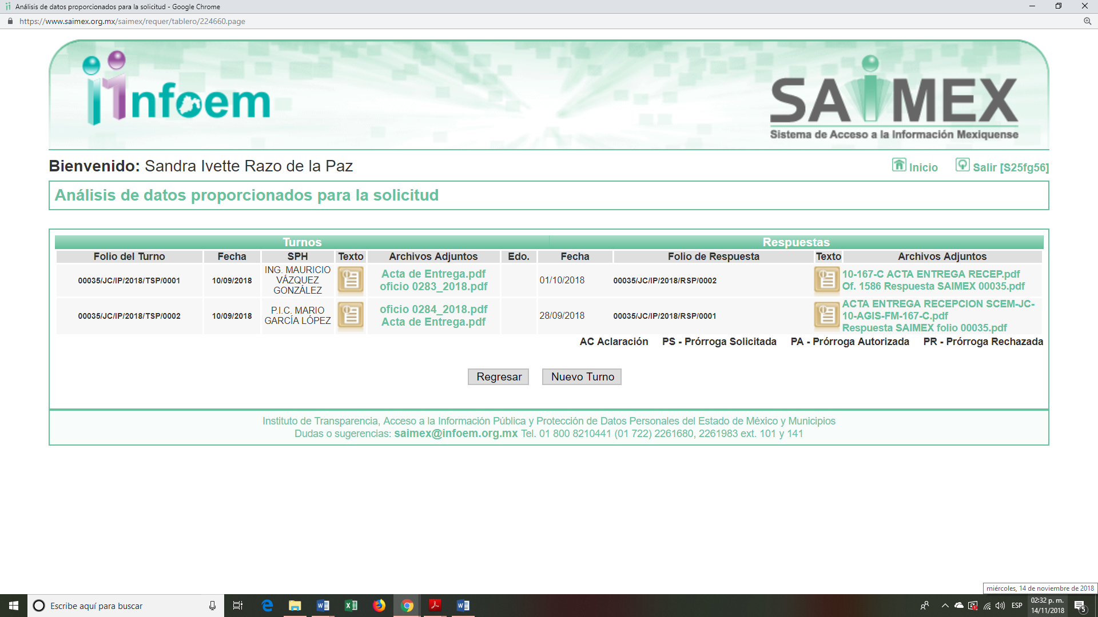

Dichos requerimientos, fueron atendidos mediante los oficios 231B10011/MGL/1718/2018 de fecha veintiocho de septiembre del presente año por parte del Servidor Público Habilitado del Residente Regional Cuautitlán, y el oficio 231B13000/1586/2018 suscrito por el Director de Infraestructura carretera e igualmente Servidor Público habilitado de dicha unidad administrativa.

Mediante dichos documentos, ambos servidores, anexaron la digitalización del contrato SCEM-JC-10-AGIS-FM-167-C, el cual fue solicitado por la ahora Recurrente, y con relación a la veracidad de la información adjunta a la solicitud inicial, indicaron que no se encontraban en posibilidad de realizar un pronunciamiento, debido a que no contaban con las facultades o derecho para realizarlo. Adicional a ello, de las constancias que obran en el expediente, no se advierte que el Sujeto Obligado tenga dentro de sus archivos el documento respecto del cual se solicita que se coteje, pues no es parte en el proceso de licitación celebrado en el extranjero.

Por lo tanto, en relación a la solicitud “remitan el documento de recibido y entrega de la obra donde especifiquen las cantidades realmente ejecutadas del contrato descrito a continuación: SCEM-JC-10-AGIS-FM-167-C “realizada por la ahora Recurrente, el Sujeto Obligo por medio de la respuesta de los requerimientos de los Servidores Públicos Habilitados, entregó el Acta de Entrega y Recepción de Obra con número de contrato SCEM-JC-10-AGIS-FM-167-C, previamente descrita, de conformidad con la documentación que obra en sus archivos.

Respecto de las “cantidades realmente ejecutadas” el Sujeto Obligado remitió los Acumulados de Estimaciones Contrato Original y Acumulado de Estimaciones Convenio Adicional, documentos que contienen el recurso ejercido con la información relacionada a la fecha, concepto, importe bruto, amortización al anticipo 30%, subtotal, IVA 16%, subtotal, 0.5% por inspección, vigilancia y control, Total líquido a cobrar y situación, descritas previamente.

Como ha quedado constancia en los antecedentes del presente asunto, el Sujeto Obligado atendió la solicitud de la particular, consistente en otorgar el Acta de Entrega y Recepción de la obra con número de contrato SCEM-JC-10-AGIS-FM-167-C, así como el detalle de las cantidades ejercidas en la obra; sin embargo, el motivo de inconformidad de la recurrente se centra en solicitar un cotejo de documentos entre el entregado por un particular en una licitación en el extranjero y el entregado a la recurrente con motivo del ejercicio del derecho de acceso a la información pública.

En este contexto, es de traer a colación el Criterio histórico 31-10 emitido por el entonces Instituto Federal de Accesos a la Información y Protección de Datos, que a la letra establece:

El Instituto Federal de Acceso a la Información y Protección de Datos no cuenta con facultades para pronunciarse respecto de la veracidad de los documentos proporcionados por los sujetos obligados. El Instituto Federal de Acceso a la Información y Protección de Datos es un órgano de la Administración Pública Federal con autonomía operativa, presupuestaria y de decisión, encargado de promover y difundir el ejercicio del derecho de acceso a la información; resolver sobre la negativa de las solicitudes de acceso a la información; y proteger los datos personales en poder de las dependencias y entidades. Sin embargo, no está facultado para pronunciarse sobre la veracidad de la información proporcionada por las autoridades en respuesta a las solicitudes de información que les presentan los particulares, en virtud de que en los artículos 49 y 50 de la ley Federal de Transparencia y Accesos a la Información Pública Gubernamental no se prevé una causal que permita al Instituto Federal de Acceso a la Información y Protección de Datos conocer, vía recurso de revisión, al respecto.

En efecto, este Órgano Garante no es competente para pronunciarse sobre la veracidad de la información solicitada, así como tampoco es materia de la Ley de Transparencia y Acceso a la Información Pública el Estado de México y Municipios, solicitar a los sujetos obligados la realización de cotejo de documentos, para que se pronuncien sobre la veracidad de la información respecto a la documentación que obra en sus archivos, más aún cuando para el asunto que nos ocupa, se requiere el cotejo respecto de un documento proporcionado por un particular en un proceso de licitación en el extranjero.

De tal suerte, si bien la causa del presente Recurso de Revisión fue señalada por el recurrente como solicitud de aclaración, la cual en un inicio fue valorada por la Ponencia Resolutora como una posible actualización de que la información no correspondía con lo solicitado, de la revisión minuciosa del acto reclamado se advierte que el particular requiere el cotejo de documentos; esto es, se impugna la veracidad de la información solicitada.

Al respecto, el artículo 6°, Apartado A), fracción I, de la Constitución Política de los Estados Unidos Mexicanos, establece que toda la información en posesión de cualquier autoridad, es pública y sólo podrá ser reservada temporalmente por razones de interés público.

La Ley General de Transparencia y Acceso a la Información Pública, publicada en el Diario Oficial de la Federación el 4 de mayo de 2015, dispone en su artículo 70, la información que se considera corresponde a las Obligaciones de Transparencia, la cual debe estar disponible para cualquier persona de manera permanente y actualizada.

Por su parte, en materia local, el artículo 5°, fracción I de la Constitución Política del Estado Libre y Soberano de México, es coincidente con la Constitución Federal, en el sentido de la publicidad de toda la información, con la única restricción de proteger el interés público, así como la información referente a la intimidad de la vida privada y la imagen de las personas, con las excepciones que establezca la ley reglamentaria.

La Ley de Transparencia y Acceso a la Información Pública del Estado de México y Municipios (Reglamentaria del artículo 5° de la Constitución Local), establece lo siguiente:

El artículo 12, quienes generen, recopilen, administren, manejen, procesen, archiven o conserven información pública, serán responsables de la misma; sólo proporcionarán la información y en el estado en que se encuentre, sin que para ello deban generarla, resumirla, efectuar cálculos o practicar investigaciones.

El artículo 18, que los Sujetos Obligados deberán documentar todo acto que derive del ejercicio de sus facultades, competencias o funciones, considerando desde su origen la eventual publicidad y reutilización de la información que generen.

El artículo 19, se presume que la información debe existir si se refiere a las facultades, competencias y funciones que los ordenamientos jurídicos aplicables otorgan a los sujetos obligados y en caso de que dichas facultades no se hayan ejercido, se deberá motivar la respuesta en función de las causas que motivaron tal circunstancia.

De lo anterior se corrobora que los sujetos obligados están constreñidos a entregar la información que obre en sus archivos, sin que para ello deban generarla, resumirla, efectuar cálculos o practicar investigaciones.
Por todo lo expuesto y toda vez, que desde la respuesta inicial el Sujeto Obligado a través de los Servidores Públicos Habilitados, atendió la solicitud de la ahora Recurrente, proporcionando el Acta de Entrega y Recepción de la obra del contrato SCEM-JC-10-AGIS-FM-167 en el que se especifican las cantidades y que el agravio de la Recurrente en la presentación del Recurso de Revisión, se centra en controvertir la veracidad de la información que le fue proporcionada, respecto de otra entregada en un proceso de licitación en el extranjero; de conformidad con el artículo 191, fracción V y 192, fracción IV, de la ley de Transparencias y Acceso a la Información Pública del Estado de México y Municipios, este Instituto considera procedente SOBRESEER el Recurso de Revisión 03721/INFOEM/IP/RR/2018, con fundamento en el artículo 192, fracción V, de la Ley de Transparencia y Acceso a la Información Pública del Estado de México y Municipios, en atención a que una vez admitido el Recurso de Revisión, apareció una causal de improcedencia en términos de la Ley de la materia.
Por lo antes expuesto y fundado.

SE RESUELVE

PRIMERO. Se SOBRESEE el Recurso de Revisión número 03721/INFOEM/IP/RR/2018, por actualizarse la causal de improcedencia inmersa en la fracción V, del artículo 191, de la Ley de Transparencia vigente en la Entidad en términos del Considerando Segundo de la presente resolución.

SEGUNDO. Notifíquese la presente resolución al Titular de la Unidad de Transparencia del Sujeto Obligado.

TERCERO. Notifíquese la presente resolución al Recurrente, a través de SAIMEX. Asimismo, se hace de su conocimiento que de conformidad con lo establecido en el artículo 196 de la Ley de Transparencia y Acceso a la Información Pública del Estado de México y Municipios podrá promover el Juicio de Amparo en los términos de las leyes aplicables.

ASÍ LO RESUELVE, POR UNANIMIDAD DE VOTOS EL PLENO DEL INSTITUTO DE TRANSPARENCIA, ACCESO A LA INFORMACIÓN PÚBLICA Y PROTECCIÓN DE DATOS PERSONALES DEL ESTADO DE MÉXICO Y MUNICIPIOS, CONFORMADO POR LOS COMISIONADOS ZULEMA MARTÍNEZ SÁNCHEZ, EVA ABAID YAPUR (EMITIENDO VOTO PARTICULAR), JOSÉ GUADALUPE LUNA HERNÁNDEZ, JAVIER MARTÍNEZ CRUZ Y LUIS GUSTAVO PARRA NORIEGA, EN LA CUADRAGÉSIMA TERCERA SESIÓN ORDINARIA CELEBRADA EL VEINTIDÓS DE NOVIEMBRE DE DOS MIL DIECIOCHO, ANTE EL SECRETARIO TÉCNICO DEL PLENO, ALEXIS TAPIA RAMÍREZ.
Zulema Martínez Sánchez
Comisionada Presidenta
(Rúbrica)
Eva Abaid Yapur  Comisionada  (Rúbrica) |  | José Guadalupe Luna Hernández  Comisionado  (Rúbrica)
Javier Martínez Cruz Comisionado  (Rúbrica) |  | Luis Gustavo Parra Noriega  Comisionado  (Rúbrica)
Alexis Tapia Ramírez
Secretario Técnico del Pleno
(Rúbrica)

Esta foja corresponde a la resolución de veintidós de noviembre de dos mil dieciocho, emitida en el Recurso de Revisión número 03721/INFOEM/IP/RR/2018.

